**Diseño e Implementación de un Software Integrado para Sistematizar las Tareas Administrativas y Operativas del bar la Simona en Puerto Gaitán - Meta.**

**María Valentina Chagüendo Cerón**

**Miguel David Moreno Montañés**

**Universitaria Agustiniana**

**Facultad de ingeniería**

**Programa de Tecnología en Desarrollo de Software**

**Bogotá, D.C**

**2024**

**Diseño e Implementación de un Software Integrado para Sistematizar las Tareas Administrativas y Operativas del bar la Simona en Puerto Gaitán - Meta.**

**María Valentina Chagüendo Cerón**

**Miguel David Moreno Montañés**

**Director**

**Mauricio Alonso Villalba**

**Trabajo de grado para optar al título de Desarrollador de Software**

**Universitaria Agustiniana**

**Facultad de ingeniería**

**Programa de Tecnología en Desarrollo de Software**

**Bogotá, D.C**

**2024**

Tabla de contenido

1. Titulo 4

1.1. Breve Sintesis 5

2. Planeación proyecto. 6

2.1. Planteamiento 6

2.2 Objetivos del Proyecto 8

2.2.1. Objetivo general 8

2.2.2 Objetivos específicos 8

2.3. Alcance 9

2.4. Metodología de Desarrollo 10

2.4.1. Fases 12

# Titulo

Diseño e Implementación de un Software Integrado para Sistematizar las Tareas Administrativas y Operativas del bar la Simona en Puerto Gaitán - Meta.

## Breve Síntesis

El enfoque de este proyecto es el desarrollo de un software hibrido y completo destinado a transformar la gestión de inventarios en bares. Lo cual se centrará en la creación y la implementación de una herramienta que revolucionará la forma en que los bares gestionan sus existencias. Este software proporcionará a los propietarios y gerentes de bares una plataforma eficiente para realizar un seguimiento en tiempo real de sus inventarios, controlar el consumo de bebidas y alimentos, optimizar las compras, reducir las pérdidas y la comunicación inmediata entre el cliente y la barra. El proyecto representa una solución esencial para mejorar la rentabilidad y la eficiencia operativa de los bares, al tiempo que asegura un servicio de calidad y satisfacción para los clientes. Lo cual tiene como objetivo contribuir significativamente a la industria de la hostelería mediante la implementación de prácticas de gestión de inventarios más efectivas y precisas. El software se integrará en una sola plataforma que permitirá a los propietarios y gerentes de bares gestionar el inventario, los horarios y la comunicación de forma eficiente y efectiva con él cliente, además la automatización de estas tareas puede ayudar a los bares a ahorrar tiempo y dinero, mejorar la eficiencia y la productividad, y brindar una mejor experiencia al cliente.

## Planeación del proyecto.



## Planteamiento

Este Software se probará inicialmente en el bar La Simona en Puerto Gaitán Villavicencio el bar se dedica principalmente a la venta de bebidas alcohólicas en general , gaseosas, bebidas energéticas, jugos, snacks dulces y todo tipo de paquetes así mismo las leyes aplicables para este software son: Ley 1581 de 2012: Ley de Protección de Datos Personales esta ley protege la información personal de los clientes, como sus nombres, direcciones, teléfonos y correos electrónicos también El código de comercio colombiano: Este código regula las actividades comerciales en Colombia de igual manera el software debe cumplir con las normas del Código de Comercio Colombiano relacionadas con la contabilidad y el inventario aunque los bares son establecimientos comerciales que ofrecen bebidas alcohólicas y en algunos casos comidas y otros servicios para que exista un correcto funcionamiento es necesario llevar un registro detallado de los inventarios de bebidas, horarios de llegada de los empleados y comunicación entre los meseros y la barra y específicamente en el bar la Simona el tema de inventario se maneja por medio de Excel o muchas veces en algo físico como lo es el cuaderno por lo cual esto conlleva a que muchas veces exista discusiones entre el personal y se genere un ambiente laboral pesado a causa de los errores.

Mirando el problema que posee el registro de inventarios es importante para garantizar que el bar tenga una cantidad suficiente de bebidas para atender a sus clientes asimismo esto se puede hacer de forma manual, pero este método es propenso a errores y puede ser costoso en términos de tiempo y recursos también los horarios de llegada de los empleados deben ser registrados de forma precisa todo esto permitirá al bar organizar sus turnos y garantizar que siempre exista personal disponible para atender a los clientes de igual manera la comunicación entre los meseros y la barra es esencial para garantizar que los clientes reciban sus pedidos de forma rápida y eficiente no obstante esta comunicación suele realizarse de forma oral, pero este método puede ser confuso y puede dar lugar a errores.

En definitiva la realización de este proyecto web se dirige a proponer el diseño de un software con la idea de mejorar la eficiencia mediante la aplicación de herramientas de calidad para así mejorar la gestión de sus existencias, en donde podemos ver reflejado que la gestión de inventarios en bares es un proceso complejo y laborioso que puede ser susceptible de errores por lo tanto la automatización de las funciones de administración de inventarios puede ayudar a los bares a abordar estos problemas y mejorar la productividad, la eficiencia y la experiencia del cliente.



## Objetivos del Proyecto

### Objetivo general

Desarrollar una aplicación hibrida eficiente para la gestión de inventarios perpetua y de materia prima en el bar la Simona en Puerto Gaitán Meta.

### Objetivos específicos

* Implementar un inventario perpetuo que monitoree el inventario de bebidas y alimentos en tiempo real y constante.
* Diseñar e implementar una base de datos MySQL para registrar todas las transacciones relacionadas con el inventario.
* Crear una aplicación híbrida que permita a los propietarios y gerentes de bares acceder a una plataforma centralizada.

## Alcance

Una aplicación web se desarrollará en este proyecto, destinado a optimizar las tareas administrativas y operativas de un bar, con el propósito de aumentar la eficiencia, rentabilidad y la capacidad de tomar decisiones. El software comprenderá varios módulos, incluyendo gestión de inventario, personal, reportes y análisis.

El módulo de Gestión de Inventario se encargará del control de stock de bebidas, insumos y productos, así como de la recepción y almacenamiento de pedidos.

El módulo de Gestión de Personal incluirá el control de asistencia y gestión de turnos, evaluación del desempeño y seguimiento de objetivos.

El módulo de Gestión de Pedidos permitirá la toma y el control de pedidos entre el mesero y la barra.

El módulo de Reportes y Análisis proporcionará tableros de control con indicadores clave de rendimiento, con informes claro sobre inventario, clientes y personal, análisis de tendencias y generación de estrategias para optimizar el negocio.

Se empleará una arquitectura web escalable y segura, junto con frameworks. La interfaz gráfica será intuitiva y adaptable a diferentes dispositivos al igual se espera que este software integral reduzca costos operativos, mejore la atención al cliente y su fidelización, facilite tomar decisiones estratégicas basadas en datos y proporcionar mayor transparencia y control sobre la gestión del bar.

La metodología de desarrollo será ágil (SCRUM), con enfoque en el usuario, incluyendo pruebas y validaciones con usuarios reales del bar, así como un plan de capacitación para el personal.

El desarrollo e implementación de este software integral ofrece una oportunidad importante para aumentar la eficiencia, rentabilidad y toma de decisiones del negocio, ofreciendo una solución tecnológica robusta y adaptable a las necesidades específicas del bar.

Se esperan como resultados la entrega de un software completamente funcional, un manual de usuario y documentación completa, la capacitación del personal en su uso, y una implementación exitosa en el bar.

## Metodología de Desarrollo

Se eligió scrum por ser una metodología de ágil y eficiente a la hora de realizar proyectos a corto y mediano plazo además por ser muy organizada en cada fase y dando un orden a las ideas planteadas ayudándonos de tal manera en la realización de nuestro proyecto,

Dice Cruz, (2017). “Para el desarrollo de gestión del almacén se llevan a cabo los inventarios en los que se detallan de forma ordenada a los contenidos de bienes que la empresa tiene en sus instalaciones. Los contenidos de los inventarios pueden estar destinados a la venta, formando parte de la actividad principal de la empresa y sus operaciones comerciales y otros inventarios recogen los bienes que forman parte de los activos de la empresa siendo parte de sus cuentas anuales.” (Implantar Scrum Con Éxito:<https://elibronet.recursoselectronicos.uniagustiniana.edu.co/en/ereader/uniagustiniana/58575?page=21> , 2017, p. 5).

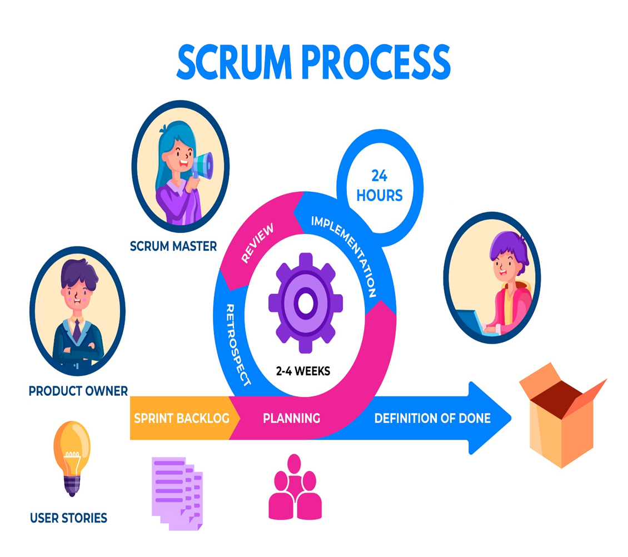

Ilustración 1: Metodología de desarrollo Scrum recuperada de:

https://www.inesdi.com/blog/metodologia-scrum-que-es-como-funciona/

### Fases

Fase 1 “sprint backlog”: El primer paso es formar el equipo y determinar quién debe iniciar el proyecto. También buscamos a las personas o grupos que estén interesados en nuestro proyecto analizando sus necesidades., cuales son expectativas y cómo podemos satisfacerlas con nuestro proyecto. Así mismo creamos la visión del proyecto definiendo el objetivo principal estableciendo la misión y describiendo el estado futuro deseado de igual forma realizamos un pre-diseño realizando un análisis de nuestro entorno identificando las oportunidades y amenazas y finalizando con un mockup y por último seguimos con el diseño final y creando la lista de prioridades identificando las más importantes y en qué orden se realizarán. Dice Schwaber, K., & Sutherland, J. (2017):

"El Sprint Backlog es una lista ordenada de tareas que el Equipo de Desarrollo se compromete a completar durante un Sprint. El Sprint Backlog se crea durante la Reunión de Planificación del Sprint y se actualiza diariamente durante el Sprint." (Implantar Scrum Con Éxito: <https://elibronet.recursoselectronicos.uniagustiniana.edu.co/en/ereader/uniagustiniana/58575?page=21> , 2017, p. 13).

Fase 2 “planning”: Se hará una convocatoria con todos los integrantes del proyecto para dar inicio a la fase de planificación y estimación. En esta reunión se presentarán los objetivos del proyecto, el alcance del trabajo, el tiempo, recursos y las herramientas que se necesitan. Finalmente, se asignarán las actividades a los miembros del equipo. Dice Schwaber, K., & Sutherland, J. (2017):

“Una reunión en la que el Equipo de Desarrollo, junto con el Scrum Master y el Product Owner, seleccionan el trabajo para el próximo Sprint y planifican cómo lo completarán. La Reunión de Planificación del Sprint tiene una duración máxima de ocho horas para un Sprint de dos semanas." (Implantar Scrum Con Éxito: <https://elibronet.recursoselectronicos.uniagustiniana.edu.co/en/ereader/uniagustiniana/58575?page=21> , 2017, p. 29).

Fase 3 “implementation”: En esta fase se pondrá en marcha nuestro proyecto, donde se empezara a mostrar algunos avances realizados mirando así los primeros resultados concretos además se hará una adaptación y mejora donde se enfocara en realizar pruebas exhaustivas para identificar errores y así modificar las correcciones pertinentes y por últimos se descartaran las actividades realizadas de la lista de actividades donde se reevaluaron las tareas pendientes y se reordeno la lista de prioridades.

Hablando sobre un escritor, dice Schwaber, K., & Sutherland, J. (2017):"La fase del Sprint en la que el Equipo de Desarrollo convierte el Sprint Backlog en un producto terminado e incrementable. La Implementación incluye la codificación, las pruebas y la integración." (Implantar Scrum Con Éxito: <https://elibronet.recursoselectronicos.uniagustiniana.edu.co/en/ereader/uniagustiniana/58575?page=21> , 2017, p. 35).

Fase 4 “review”: Se van a presentar los resultados que se obtuvieron en cada etapa del proyecto donde se discutieran las dificultades encontradas y las soluciones implementadas así mismo se validarán el cumplimiento de los objetivos establecidos para cada fase.

Hablando sobre un escritor, dice Schwaber, K., & Sutherland, J. (2017):"Una reunión en la que el Equipo de Desarrollo presenta el trabajo realizado durante el Sprint a los Stakeholders y recibe comentarios." (Implantar Scrum Con Éxito: <https://elibronet.recursoselectronicos.uniagustiniana.edu.co/en/ereader/uniagustiniana/58575?page=21> , 2017, p. 56).

Fase 5 “retrospect and definition of done”: Esta fase es crucial debido a que culminaremos el proyecto además evaluaremos cada paso desde el inicio del proyecto hasta su finalización verificaremos que el software cumpla con todos los requisitos y funcione correctamente en el entorno del cliente y finalmente lo enviamos al cliente. Dice Schwaber, K., & Sutherland, J. (2017):"

"La Retrospectiva del Sprint (Sprint Retrospective) es una reunión para que el Equipo de Desarrollo reflexione sobre lo que ha ido bien y lo que podría mejorarse durante el Sprint anterior. El objetivo de la Retrospectiva del Sprint es identificar y poner en marcha acciones para mejorar el rendimiento del Equipo de Desarrollo en el futuro." (Implantar Scrum Con Éxito: <https://elibronet.recursoselectronicos.uniagustiniana.edu.co/en/ereader/uniagustiniana/58575?page=21> , 2017, p. 46).

# Especificaciones de Requisitos de Software

## Funcionalidad del Producto (Procesos y Servicios)

El software híbrido para la gestión de inventarios perpetuo en bares, es una herramienta completa que revolucionará la forma en que los bares gestionan sus existencias. Esta plataforma integral ofrece una solución esencial para mejorar la rentabilidad, la eficiencia operativa y la satisfacción del cliente en la industria de la hostelería.

Funcionalidades Clave:

1. Seguimiento en Tiempo Real de Inventarios: Los propietarios y gerentes de bares podrán monitorear sus inventarios de bebidas y alimentos en tiempo real. Esto les permitirá tomar decisiones informadas sobre reabastecimiento, evitar escasez y optimizar el uso de los recursos disponibles.
2. Control de Consumo: El software registrará el consumo de bebidas y alimentos, lo que ayudará a los bares a identificar patrones de demanda y a planificar apropiadamente. Además, permitirá detectar posibles pérdidas o desperdicios.
3. Comunicación Inmediata con el Cliente: El software facilitará la comunicación entre el cliente y la barra. Por ejemplo, los clientes podrán realizar pedidos directamente a través de la plataforma, lo que mejorará la eficiencia del servicio.
4. Base de Datos MySQL para Transacciones Relacionadas con el Inventario: Todas las transacciones, desde la recepción de suministros hasta las ventas, se registrarán en una base de datos MySQL. Esto garantizará la trazabilidad y la precisión en la gestión de inventarios.
5. Gestión Integral en una Plataforma Única: El software integrará la gestión de inventario, horarios y comunicación en una sola plataforma. Los propietarios y gerentes podrán acceder a toda la información relevante de manera eficiente y efectiva.
6. Automatización de Tareas: La automatización de procesos, como la actualización de inventario y la programación de horarios, ahorrará tiempo y recursos. Esto también mejorará la productividad general del bar.

## Características de los Usuarios (Público Objetivo)

|  |  |
| --- | --- |
| Tipo de Usuario | Común |
| Edad | Adultos y Jóvenes entre l8 en adelante con conocimientos tecnológicos básicos o intermedios. |
| Genero | Pueden ser tanto para hombres como para mujeres, transgénero y cisgenero entre otros. |
| Nivel Socioeconómico | hombres o mujeres que pertenezcan a clase alta, clase media, clase media alta. |
| Intereses | todo lo relacionado con el tema de inventarios perpetuos para un fin comercial o negocio. |
| Hábitos de Consumo | que la persona maneje variedad de productos ya sea: frutas, verduras, productos lácteos, frutos secos, legumbres, carnes, pescados, aceites grasas y mecateria. |
| Ubicación Geográfica | que la persona y el negocio este ubicado en Latinoamérica en el país Colombia. |
| Idioma | que sea de habla hispana. |
| Nivel Educativo | que haya cursado el bachillerato. |
| Estado Civil | puede estar casado, soltero, viudo, en relación abierta entre otros. |
| Necesidades/Deseos | que tenga la necesidad de tener un orden y conteo de los productos que maneja ya sea en su local o negocio. |
| Experiencia/Experiencia Técnica | que haya trabajado o conozca del manejo de inventarios, entradas y salidas del stock y tenga buen manejo con cualquier dispositivo electrónico como (tables, computadoras, portátiles). |

## Requisitos Funcionales

|  |  |  |  |  |  |  |
| --- | --- | --- | --- | --- | --- | --- |
| Número de requisito | REQ1 | |  | |  | |
| Nombre de requisito | Validación de Entrada | |  | |  | |
| Tipo | x | Requisito |  | Restricción |  | |
| Fuente del requisito | Entrevista # 1 con el cliente | |  | |  | |
| Prioridad del requisito | x | Alta/Esencial |  | Media/Deseado |  | Baja/ Opcional |

|  |  |  |  |  |  |  |
| --- | --- | --- | --- | --- | --- | --- |
| Número de requisito | REQ2 | |  | |  | |
| Nombre de requisito | Secuencia de operaciones | |  | |  | |
| Tipo | x | Requisito |  | Restricción |  | |
| Fuente del requisito | Entrevista # 1 con el cliente | |  | |  | |
| Prioridad del requisito | x | Alta/Esencial |  | Media/Deseado |  | Baja/ Opcional |

|  |  |  |  |  |  |  |
| --- | --- | --- | --- | --- | --- | --- |
| Número de requisito | REQ3 | |  | |  | |
| Nombre de requisito | Respuesta a Situaciones Anormales | |  | |  | |
| Tipo | x | Requisito |  | Restricción |  | |
| Fuente del requisito | Entrevista # 1 con el cliente | |  | |  | |
| Prioridad del requisito | x | Alta/Esencial |  | Media/Deseado |  | Baja/ Opcional |

|  |  |  |  |  |  |  |
| --- | --- | --- | --- | --- | --- | --- |
| Número de requisito | REQ4 | |  | |  | |
| Nombre de requisito | Parámetros | |  | |  | |
| Tipo | x | Requisito |  | Restricción |  | |
| Fuente del requisito | Entrevista # 1 con el cliente | |  | |  | |
| Prioridad del requisito | x | Alta/Esencial |  | Media/Deseado |  | Baja/ Opcional |

|  |  |  |  |  |  |  |
| --- | --- | --- | --- | --- | --- | --- |
| Número de requisito | REQ5 | |  | |  | |
| Nombre de requisito | Generación de Salidas | |  | |  | |
| Tipo | x | Requisito |  | Restricción |  | |
| Fuente del requisito | Entrevista # 2 con el cliente | |  | |  | |
| Prioridad del requisito | x | Alta/Esencial |  | Media/Deseado |  | Baja/ Opcional |

|  |  |  |  |  |  |  |
| --- | --- | --- | --- | --- | --- | --- |
| Número de requisito | REQ6 | |  | |  | |
| Nombre de requisito | Relaciones entre Entradas y Salidas | |  | |  | |
| Tipo | x | Requisito |  | Restricción |  | |
| Fuente del requisito | Entrevista # 2 con el cliente | |  | |  | |
| Prioridad del requisito | x | Alta/Esencial |  | Media/Deseado |  | Baja/ Opcional |

|  |  |  |  |  |  |  |
| --- | --- | --- | --- | --- | --- | --- |
| Número de requisito | REQ7 | |  | |  | |
| Nombre de requisito | Especificación de los requisitos lógicos para la base de datos | |  | |  | |
| Tipo | x | Requisito |  | Restricción |  | |
| Fuente del requisito | Entrevista # 2 con el cliente | |  | |  | |
| Prioridad del requisito | x | Alta/Esencial |  | Media/Deseado |  | Baja/ Opcional |

### Requisito Funcional 1

Tipo de Producto: El sistema debe verificar que el tipo de producto ingresado sea válido (bebidas, mecateria, dulcería etc.).

Ubicación: El producto ingresado debe ser una ubicación valida dentro del parámetro del sistema.

Precio: El precio ingresado debe ser un número positivo.

Fecha: La fecha de la transacción debe ser una fecha válida dentro del rango operativo del sistema.

### Requisito funcional 2

Venta de Productos:

El sistema debe registrar la venta de la bebida, incluyendo la cantidad vendida y el precio.

El sistema debe actualizar automáticamente el stock del producto vendido.

El sistema debe dejar visualizar los pedidos que va haciendo secuencialmente él cliente.

Recepción de Productos:

El sistema debe registrar la recepción del producto, incluyendo la cantidad recibida, el precio y la ubicación.

El sistema debe actualizar automáticamente el stock del producto recibido.

El sistema debe generar un informe sobre los productos que fueron vendidos.

### Requisito funcional 3

Desbordamiento de Stock: Si la cantidad a ingresar aumenta el stock por encima del límite establecido, el sistema debe notificar al usuario y permitirle ajustar la cantidad.

Comunicaciones: Si se produce un error de comunicación durante una transacción, el sistema debe registrar el error y reintentar la operación más tarde. Si el error persiste, el sistema debe notificar al usuario.

Recuperación de Errores: El sistema debe implementar mecanismos de recuperación de errores para garantizar la integridad de los datos y la continuidad de las operaciones.

### Requisito funcional 4

Límite de Stock: El sistema debe permitir establecer un límite de stock para cada producto.

Ubicación del Producto: La aplicación debe permitir asignar una ubicación específica a cada producto o materia prima dentro del bar. Esto facilitará la búsqueda y el seguimiento de los elementos en el inventario.

Límite de Cantidad: La cantidad ingresada para productos debe estar restringida por un límite establecido por el sistema. Este límite garantiza que no se ingresen valores excesivos o inválidos, lo que podría afectar la precisión del inventario.

### Requisito funcional 5

Informes de Inventario: El sistema debe generar informes perpetuos sobre el estado del inventario.

Registros de Pedidos: El sistema debe dejar ver la cantidad y el tipo de productos que adquirió cada cliente por medio del chat.

### Requisito funcional 6

Registro de Entradas y Salidas: La base del control de entradas y salidas de inventario consiste en llevar un registro detallado de cada movimiento. El registro manual implica anotar la fecha, cantidad, descripción del producto, el motivo de la entrada o salida, y la persona responsable de la operación. En la aplicación, este registro debe ser automático y actualizarse en tiempo real para reflejar las transacciones de productos.

Ubicación del Producto y Salida: Cuando se realiza una entrada de producto es importante registrar la ubicación específica de dónde se tomó el artículo. Esto facilita la reposición y evita confusiones en el inventario.

Relación con Compras: Las entradas de inventario están directamente relacionadas con las compras y pedidos de productos. La aplicación debe permitir registrar automáticamente las entradas de los productos comprados.

### Requisito funcional 7

Entidades:

Producto (ID, nombre, tipo, precio, unidad de medida, stock, punto de pedido)

Transacción (tipo, producto, cantidad, precio, usuario)

Categoría (nombre, Ubicación)

Atributos:

ID: Entero autoincremental, clave primaria de cada entidad.

Nombre: Cadena de texto, no nulo.

Tipo: Cadena de texto (bebida, ingrediente, etc.).

Precio: Decimal, no nulo.

Unidad de Medida: Cadena de texto.

Stock: Entero, no nulo.

Cantidad: Entero, no nulo.

Ubicación: Cadena de texto

Usuario: Cadena de texto.

Correo: Cadena de texto.

Contraseña: Cadena de texto.

Relaciones:

Una transacción está asociada a un producto.

Una transacción puede estar asociada a un vendedor.

Un producto puede tener muchas transacciones.

Un vendedor puede tener muchas transacciones.

## Diagrama de casos de uso

Ilustración 1: Imagen Recuperada de Miguel Moreno y Valentina Chaguendo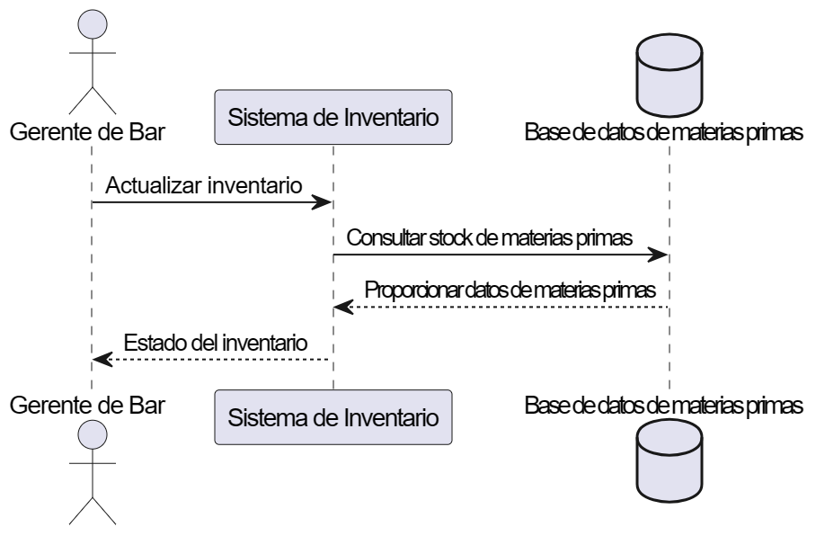

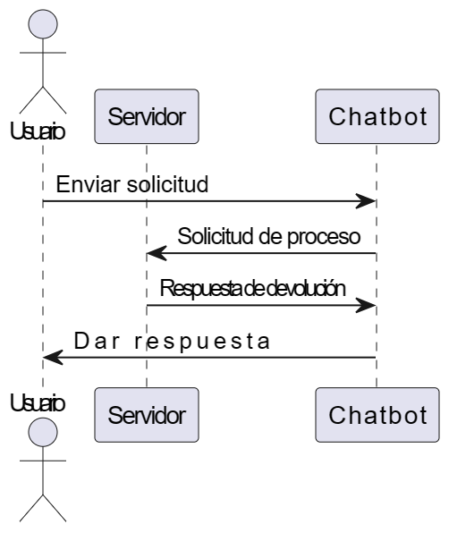Ilustración 2: Imagen Recuperada de Miguel Moreno y Valentina Chaguendo

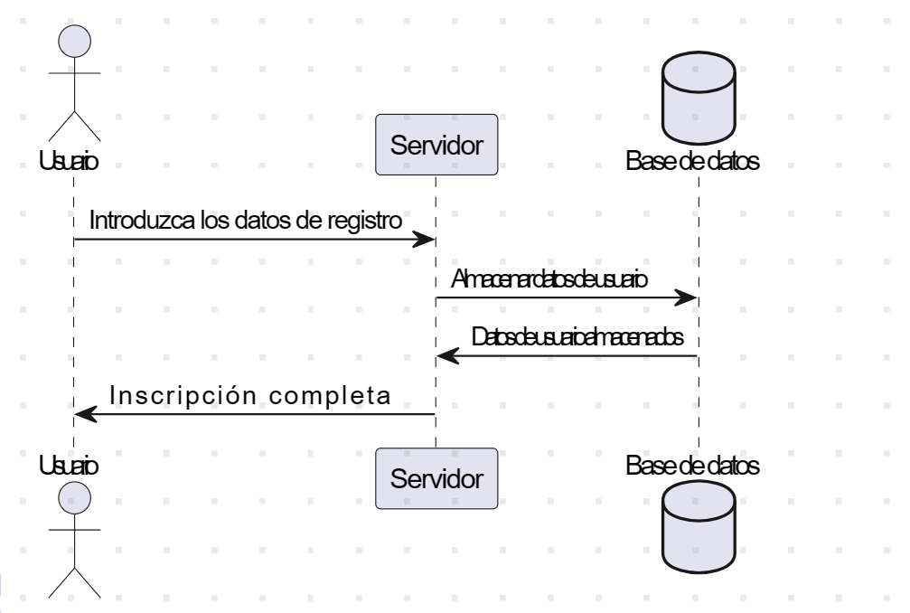

Ilustración 3: Imagen Recuperada de Miguel Moreno y Valentina Chaguendo

## Especificaciones de los casos de uso

## 

* Diagrama de casos de uso inventarios:

1. Actualizar inventario:

**Descripción:** El gerente de bar actualiza el inventario con información de nuevos productos, cantidades y precios.

**Entradas:**

Lista de productos.

Cantidades.

**Salidas:**

Inventario actualizado.

2. Consultar stock de materias primas:

**Descripción:** El empleado consulta el stock de materias primas disponibles para poder vender.

**Entradas:**

Solicitud de consulta.

**Salidas:**

Información del stock de materias primas.

3. Proporcionar datos de materias primas:

**Descripción:** El gerente del bar actualiza la información de los productos que ofrece, incluyendo disponibilidad y descripción.

**Entradas:**

Información actualizada de productos.

**Salidas:**

Información de productos actualizada en el sistema.

4. Estado del inventario:

**Descripción:** El gerente de bar visualiza el estado del inventario, incluyendo stock disponible y productos próximos a agotarse.

**Entradas:**

Solicitud de consulta.

**Salidas:**

Informe del estado del inventario.

* Diagrama de casos de uso chatbot:

**Actores:**

**1. Usuario:**

Responsable de:

Enviar solicitudes a través de la aplicación.

Recibir respuestas de la aplicación.

**2. Servidor Chatbot:**

Responsable de:

Procesar solicitudes del usuario.

Generar respuestas a las solicitudes del usuario.

**Casos de Uso:**

**1. Enviar solicitud:**

Descripción: El usuario envía una solicitud a la aplicación a través de una interfaz de usuario.

Entradas:

Solicitud del usuario.

Salidas:

Solicitud enviada al servidor chatbot.

**2. Procesar solicitud:**

Descripción: El servidor chatbot procesa la solicitud del usuario.

Entradas:

Solicitud del usuario.

Salidas:

Respuesta a la solicitud del usuario.

**3. Generar respuesta:**

Descripción: El servidor chatbot genera una respuesta a la solicitud del usuario en lenguaje natural.

Entradas:

Respuesta a la solicitud del usuario.

Salidas:

Respuesta enviada al usuario.

## Diagrama de casos de uso usuario:

**1. Etapa de Inscripción:**

**Introduzca los datos de registro:** El usuario ingresa sus datos de registro en el servidor.

**Almacenamiento de datos de usuario:** El servidor almacena los datos de registro en la base de datos.

**Validación de datos:** El servidor valida la información proporcionada por el usuario.

**Inscripción completa:** Si la información es válida, se completa la inscripción del usuario.

**2.Elementos del diagrama:**

**Servidor:** Representa el sistema que administra la base de datos y procesa las solicitudes de los usuarios.

**Base de datos:** Representa el almacenamiento donde se guarda la información.

**Usuario:** Representa a la persona que interactúa con la base de datos.

## Restricciones y atributos de calidad:

**Restricciones:**

**Hardware:**

Dispositivos móviles con Android versión 5.0 o superior.

Tabletas con Android versión 5.0 o superior.

Computadora portátil o de escritorio con Windows 11 en adelante.

**Software:**

Servidor web con PHP y MySQL.

Framework de desarrollo híbrido como Ionic o React Native.

Base de datos local SQLite en los dispositivos móviles.

**Conectividad:**

Conexión a internet para la sincronización con el servidor web.

**Funcionalidad:**

Gestión de inventarios perpetua:

Registro de entradas y salidas de productos.

Actualización automática del inventario en tiempo real.

Control de stock mínimo y máximo.

**Gestión de materia prima:**

Recepción de pedidos de materia prima.

Asignación de materia prima a recetas.

Seguimiento del consumo de materia prima.

Integración con el sistema de ventas del bar.

**Seguridad:**

Autenticación de usuarios mediante contraseña.

Control de permisos de acceso a las diferentes funcionalidades de la aplicación.

Respaldo y recuperación de datos.

**Atributos de Calidad:**

**Rendimiento:**

La aplicación debe ser rápida y receptiva en dispositivos móviles con diferentes configuraciones de hardware.

La sincronización con el servidor web debe ser eficiente y no afectar la experiencia del usuario.

**Usabilidad:**

La interfaz de usuario debe ser intuitiva y fácil de usar para el personal del bar.

La aplicación debe ofrecer una experiencia de usuario consistente en diferentes dispositivos móviles.

**Escalabilidad:**

La aplicación debe ser capaz de manejar un gran volumen de datos y transacciones.

La arquitectura de la aplicación debe permitir la fácil expansión de funcionalidades en el futuro.

**Seguridad:**

La aplicación debe proteger los datos confidenciales del bar, como las recetas y los precios de los productos.

La aplicación debe cumplir con las normas de seguridad de datos personales.

**Mantenimiento:**

La aplicación debe ser fácil de actualizar y corregir errores.

La documentación de la aplicación debe ser clara y completa.

**Presupuesto:**

El desarrollo de la aplicación debe ajustarse al presupuesto disponible del bar.

**Tiempo:**

La aplicación debe ser desarrollada e implementada en un plazo de tiempo razonable.4. Diseño de Software (ISO -12207-1)

### 4.1Diseño detallado del software

### Diagrama de clases

## 

### Diagrama de Componentes

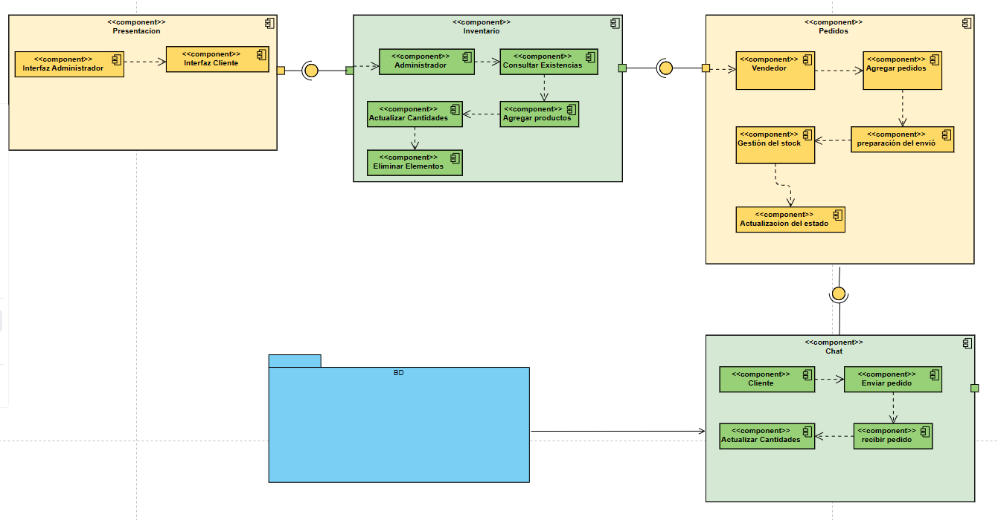

### 4.1.3 Diagrama de actividades

### 4.1.4 Diagrama de despliegue

### 

## 4.2 Diseño de la interfaz

### 4.2.1 Interfaz de Usuario (Hardware, Software y Comunicaciones)

## 

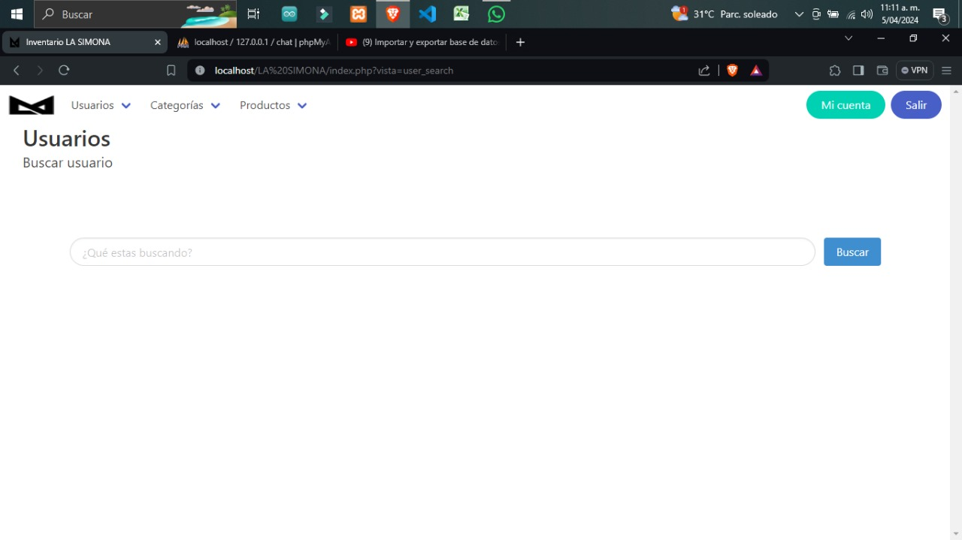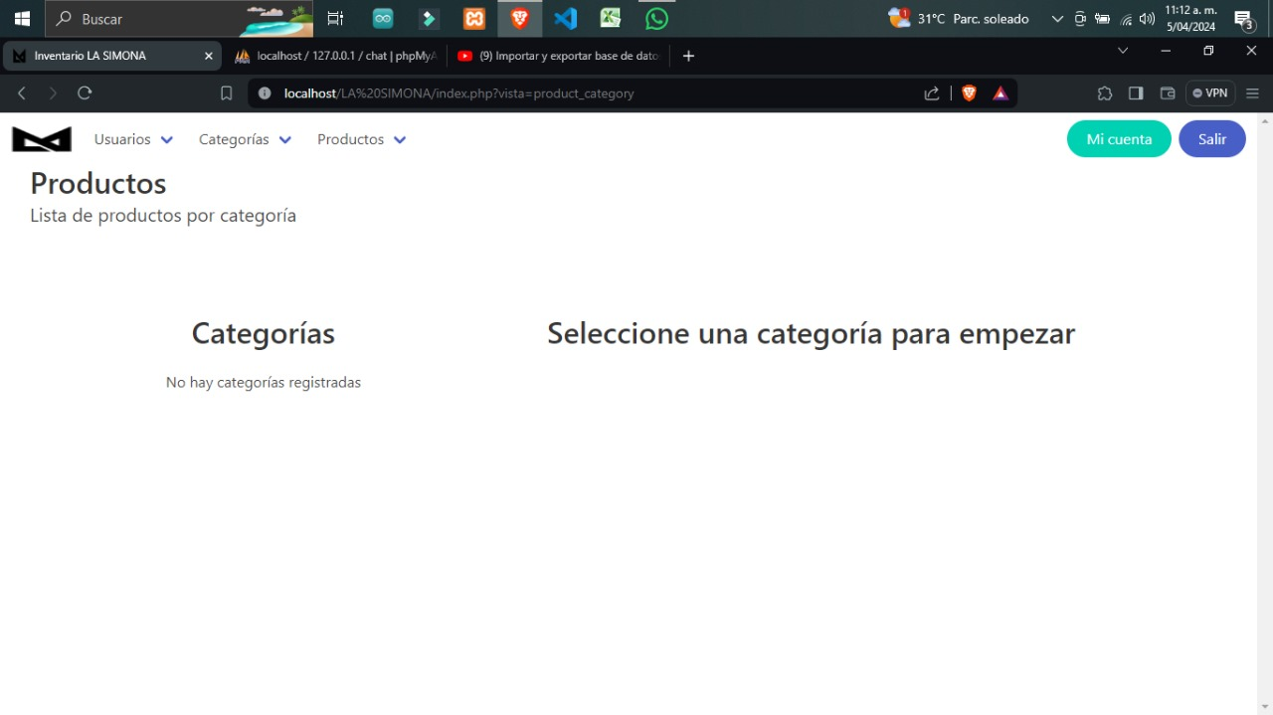

### 4.2.2 Interfaces de Entrada (Formularios, Login)

### 4.2.3 Interfaces de Salida (Reportes, Consultas, Impresiones)

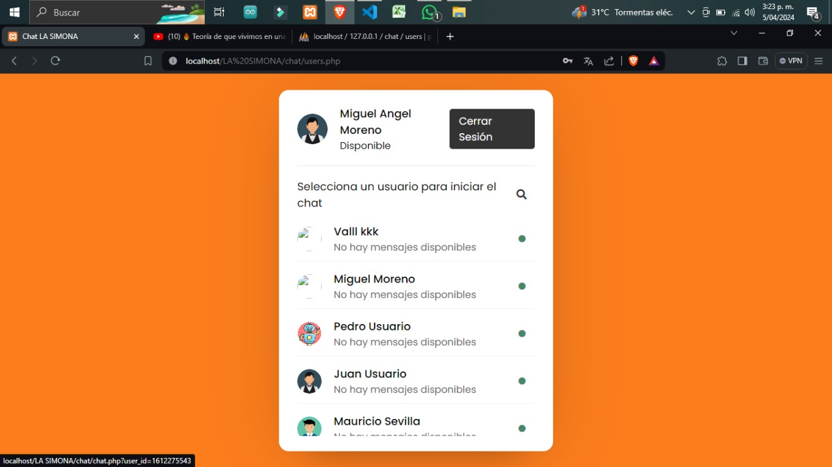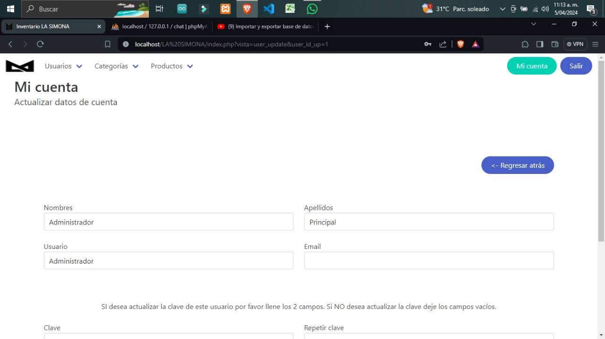

## 4.3Diseño del modelo de datos

## 4.4 Diseño de la Arquitectura de software (Modelo C4)

# 5. **Implementación**

## 5.1Herramientas utilizadas en el desarrollo del proyecto

## 1. Lenguajes de programación:

## Front-end:

React Native: este lenguaje nos permitió crear interfaces de usuario multiplataforma utilizando JavaScript todo esto haciendo parte de características esenciales para la app de gestión de inventarios debido a que deberá adaptarse a diferentes tamaños de pantalla.

Flutter: nos permitió crear el diseño de las interfaces del usuario de la página como al mismo tiempo nos brinda una respuesta rápido y de alto rendimiento.

* **Back-end:**

Java: se utilizó este lenguaje para el back-end del proyecto debido a que nos facilito el desarrollo y el fácil manejo del mantenimiento de la aplicación.

Node.js: lo utilizamos debido a que nos permitió manejar grande cantidad de solicitudes simultaneas y procesar datos del inventario de manera eficiente.

* **Base de datos:**

MySQL: se utilizó debido a su facilidad de uso y confiabilidad. Al mismo tiempo porque se requirió en el proyecto realizar consultas e informes detallados de los diferentes ítems que tiene la aplicación de gestión de inventarios.

* **Entornos de desarrollo:**

Visual Studio Code: se utilizo debido a que contiene muchas extensiones para el tanto para el desarrollo web y móvil.

Android Studio: se utilizo para el diseño de algunas de las interfaces de usuario.

* **Metodologías de desarrollo:**

Scrum: nos permitió un marco de trabajo ágil y al mismo tiempo se dividió el desarrollo de los Sprints en cortos y manejables.

* **Herramientas de control de versiones:**

GitHub: se utilizó ya que nos permitió el trabajo grupal en la misma app por lo cual podíamos ir subiendo los avances de cada integrante del grupo sin que existiera interferencia.

**5.2** Requisitos del Hardware

# 1. Dispositivos móviles:

* **Sistema operativo:** Android 5.0 o superior, iOS 9.0 o superior.

Tabletas con Android versión 5.0 o superior.

Computadora portátil o de escritorio con Windows 11 en adelante.

* **Procesador:** Mínimo 1.5 GHz, se recomienda un procesador de 2 GHz o superior para un mejor rendimiento.
* **Memoria RAM:** Mínimo 1 GB, se recomienda 2 GB o superior para una experiencia fluida, especialmente al trabajar con grandes cantidades de datos de inventario.
* **Almacenamiento:** Mínimo 500 MB de espacio libre, se recomienda 1 GB o superior para almacenar la aplicación, datos de inventario y posibles imágenes.
* **Pantalla:** Resolución mínima de 480 x 320 píxeles, se recomienda una resolución más alta para una mejor experiencia visual.

**2. Servidor:**

* **Procesador:** Mínimo 4 núcleos, se recomienda 8 núcleos o superior para manejar grandes volúmenes de solicitudes y datos de inventario.
* **Memoria RAM:** Mínimo 8 GB, se recomienda 16 GB o superior para un mejor rendimiento y escalabilidad.
* **Almacenamiento:** Mínimo 100 GB de espacio libre, se recomienda 250 GB o superior para almacenar la base de datos de inventario, archivos de registro y otros datos de la aplicación.
* **Sistema operativo:** Linux (Ubuntu, CentOS, Debian), Windows Server o macOS Server.

1. **Adicionales**

* **Conectividad a internet:** Se requiere una conexión a internet estable para que la aplicación funcione correctamente, tanto en dispositivos móviles, computadoras como en el servidor.
* **Compatibilidad con navegadores web:** Google Chrome, Microsoft Edge y Brave.

# Bibliografía

Cruz, A. (2017). Para animarse a leer Agustín de Hipona. Andalucía, España: IC Editorial.

Nonaka, I., & Takeuchi, H. (1980s). Scrum: Un modelo de desarrollo ágil. Editorial UOE España.

Schwaber, K., & Sutherland, J. (2020). Scrum Guide. Editorial UOE España.